Fecha: 01 de Enero de 2016
Boletín de prensa Nº 01

LEGITIMIDAD, PARTICIPACIÓN Y HONESTIDAD, PRINCIPIOS DE ALCALDE PEDRO VICENTE OBANDO

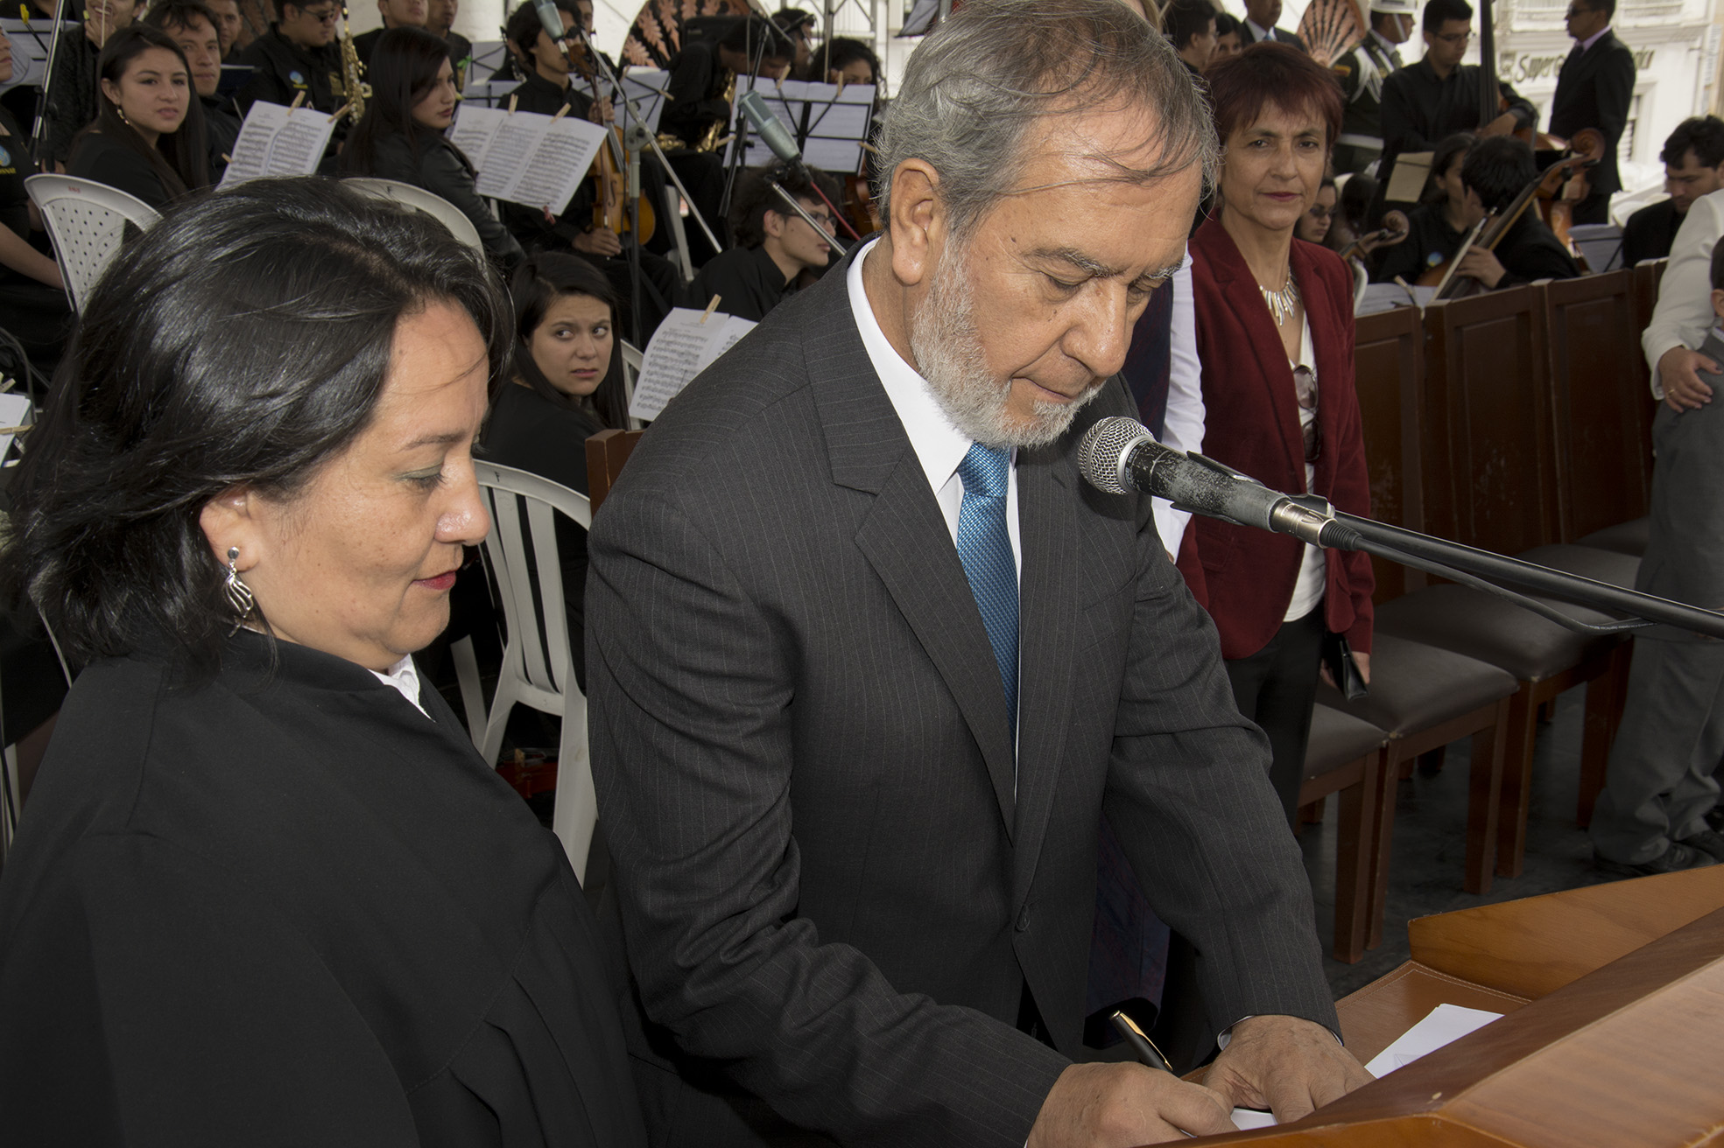

En un acto público el Alcalde Pedro Vicente Obando Ordóñez y el Gobernador Camilo Romero Galeano, se posesionaron como nuevos mandatarios del periodo administrativo 2016-2019. Durante el evento los representantes departamental y municipal juraron cumplir con la Constitución Política de Colombia además de instaurar un pacto por la paz y la convivencia de Pasto y Nariño.

En su intervención el mandatario local dio a conocer las principales iniciativas que se liderarán durante su periodo de gestión. “Recuperaremos los cabildos abiertos en su verdadera esencia para los sectores urbano y rural, las experiencias de planeación y presupuestación participativa serán un referente de trascendencia para la vida democrática con la cooperación activa de organizaciones sociales”.

De igual forma aseguró que se establecerá un pacto con la naturaleza y respeto a los ecosistemas. “Seremos receptivos de las propuestas ecologistas para respetar las zonas verdes y espacios de recreación. Continuaremos la gestión del agua como bien y derecho público con la implementación del mínimo vital, derecho fundamental para los menos favorecidos. Impulsaré acciones estratégicos de conservación y restauración de las cuencas con un plan de gestión integral especialmente en los ríos Pasto, Opongoy y Guamuez”.

Obando Ordóñez añadió que enfatizará en la conservación del Río Pasto que se encuentra en un alto nivel de deterioro en su caudal y manejo, el cual es objeto del Plan de Acción ‘Pasto 2038’ y por otro lado trabajará en la defensa de los animales. “Se tomarán medidas concertadas para el cuidado de los mismos, se protegerá a los equinos, hoy maltratados y se buscará alternativas para quienes laboran en este campo informal de transporte”.

La educación será el centro del gobierno local para hacer de Pasto una ciudad educada y educadora. “Este es el único camino que nos lleva a la construcción de un municipio con justicia y equidad social. Llevaremos la educación superior a la comuna y al corregimiento como parte integral del derecho fundamental a la educación”.

El alcalde de Pasto manifestó que desde la Administración Local se liderará un giro por la salud, garantizando las buenas prácticas de respeto al usuario y la humanización del servicio que es un clamor generalizado. “No queremos más filas y tratos irrespetuosos al paciente. La promoción y prevención en salud, serán temas relevantes que incluiremos como prácticas en todas las instituciones prestadoras de salud de Pasto”.

Desde la nueva administración se propiciará la equidad en la interacción poblacional de todos los sectores. “Para las personas en condición de discapacidad, seremos garantes de la aplicación de la normatividad nacional e internacional sobre la inclusión y el respeto a sus derechos. El enfoque de género por su parte privilegiará toda acción que garantice espacios, iniciativas y fortalecimiento de la capacidad de la mujer y los jóvenes”.

La infancia y la niñez recibirán todo el acompañamiento del municipio, especialmente la población afectada por el desplazamiento o en condiciones de extrema pobreza al igual que las personas mayores quienes recibirán una atención preferencial en todas las dependencias y oficinas del sector público y privado. El alcalde expresó que los indígenas, comunidad LGTBI, afro descendientes, pueblo Rom, gozarán de sus derechos plenos otorgados por la Constitución Política de Colombia.

Finalmente expresó que establecerá la mejor relación con el Honorable Concejo Municipal que además de cumplir las funciones que le otorga la normatividad vigente, serán la guía, consultor y asesor permanente. Para el cierre de su discurso de posesión, agradeció a las personas que trabajaron en la campaña para alcanzar el éxito de la Alcaldía de Pasto.

ASISTENTES AL ACTO DE POSESIÓN, DESTACAN LIDERAZGO DE GOBERNADOR Y ALCALDE

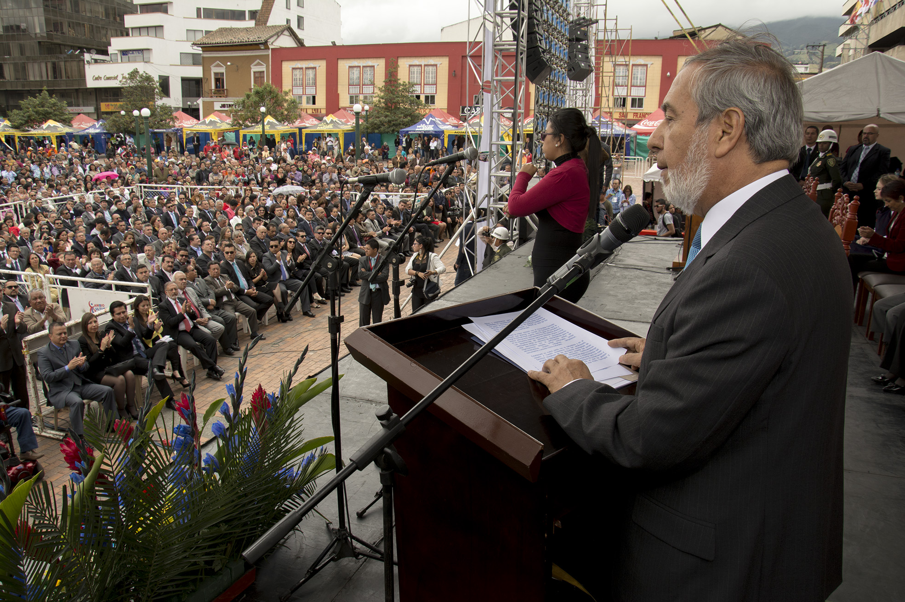

La comunidad que asistió al acto de posesión del Gobernador de Nariño Camilo Romero Galeano y el alcalde de Pasto Pedro Vicente Obando Ordóñez, resaltaron el liderazgo y propuestas de los dos mandatarios para aportar al desarrollo de la región. Julio Roberto Gómez Guerra, presidente de la Confederación General del Trabajo CGT, auguró éxitos para esta zona de Colombia.

“Creo que la elección de Camilo, un hombre del pueblo, caracterizado por su transparencia, va a significar una nueva etapa en la historia del departamento, lo mismo que el alcalde Pedro Vicente. Es una suerte enorme la que tiene la región de contar con personalidades como estas”, aseguró.

William Moreno exconcejal de Bogotá, manifestó que el mandatario regional y local, lograron convocar las distintas fuerzas sociales para crear un frente común con el propósito de trabajar por Nariño y Pasto. “Cuando se suman voluntades lo único que se puede esperar son cosas buenas. Indudablemente eligieron las mejores alternativas y creo que serán un gran equipo para dar respuesta a las expectativas que tiene Nariño y Pasto”.

Así mismo el Rector de la Universidad de Nariño, Carlos Solarte Portilla, aseguró que el alcalde Pedro Vicente Obando Ordóñez es un hombre que se caracteriza por su compromiso con la educación. “Tenemos la certeza que trabajaremos conjuntamente para fortalecer la educación”.

ALCALDE DE PASTO ANUNCIA PARTE DE SU GABINETE MUNICIPAL

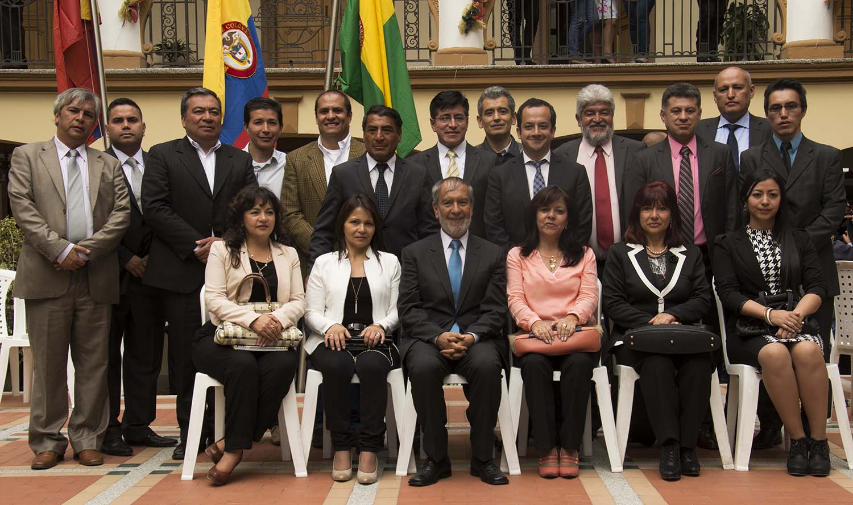

En rueda de prensa conjunta entre la Alcaldía de Pasto y Gobernación de Nariño, el mandatario local Pedro Vicente Obando Ordóñez, anunció parte del equipo de trabajo que lo acompañará durante su periodo de gestión. La posesión oficial del Gabinete se cumplirá el lunes 4 de enero de 2016.

Asesores de Despacho: Marco Fidel Martínez, Fabio Germán Zambrano, Lilian Rodríguez y Javier Peñaranda.
Secretario de Gobierno: Eduardo Enríquez Caicedo
Secretaria de Infraestructura: Adriana Josefina Martínez
Secretario General: José Luis Guerra
Secretario de Educación: Henry Barco
Secretaria de Salud: Diana Paula Rosero
Secretario de Desarrollo Comunitario: Armando Barcenas
Secretario de Gestión Ambiental: Alejandro Betancour
Secretaria de Hacienda: Amanda Vallejo
Secretario de Tránsito y Transporte: Adrián del Hierro
Secretario de Planeación: Afranio Rodríguez
Secretario de Agricultura: Jairo Gaviria
Director para la Gestión de Riesgo de Desastres DGRD: Darío Gómez
Directora Administrativa de Contratación Pública: Lilian Pantoja
Jefe de Comunicaciones: Juan Pablo Caicedo
Jefe de Protocolo: Miriam Zambrano
Gerente de Avante: Diego Guerra
Directora de Invipasto: Diana Yela
Gerente de Empopasto: Oscar Parra
Director de Pasto Deporte: Pedro Pablo Delgado Romo

PROGRAMACIÓN CARNAVAL DE NEGROS Y BLANCOS SÁBADO 02 DE ENERO

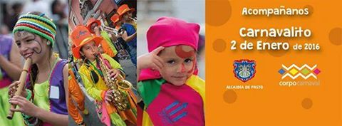

La programación del Carnaval de Negros y Blancos inicia este sábado 02 de enero de 2016 a partir de las 7:00 de la mañana en el Templo La Merced con la "Alborada a la Virgen de Las Mercedes". Durante la Celebración Eucarística el alcalde Pedro Vicente Obando Ordóñez pedirá a la Patrona de Pasto su bendición para el periodo de gestión y solicitará el permiso a la “Michita”, para dar inicio a la fiesta más importante del Sur del País.

A partir de las 10:00 de la mañana, se llevará a cabo el Carnavalito, donde las niñas y niños a través de múltiples expresiones artísticas y culturales dan testimonio de su creatividad y talento. La concentración será en la calle 18 con carrera 19 hasta San Juan Bosco.

Desde las 11:00 de la mañana y hasta la 1:00 de la tarde, en la Plaza de Nariño se hará la entrega de bando a corregidores. Luego de este evento y en el mismo escenario, se cumplirá con el encuentro de colonias y corregimientos, donde propios y turistas tendrán la oportunidad de conocer las riquezas que caracteriza a cada región del Departamento con muestras de sus tradiciones, mitos, gastronomía, música y valores culturales.

Posteriormente en la Plaza de Nariño desde las 3:00 de la tarde y hasta las 11:00 de la noche, se llevará a cabo el Festival del Humor y Música Campesina que en esta oportunidad contará con la participación de los Trovadores de Cuyes, Bambarabanda y los Ajíces.

Paralelamente a las 3:00 de la tarde en la Plaza del Carnaval, se efectuará “Rockarnaval”, un encuentro donde músicos de las nuevas generaciones comparten su trabajo en un escenario donde confluye el rock clásico y moderno.

Oficina de Comunicación Social
Alcaldía de Pasto

